1o ΒΡΑΒΕΙΟ ΓΙΑ ΜΑΘΗΤΕΣ ΤΟΥ ΕΠΑΛ ΝΕΑΠΟΛΕΩΣ ΛΑΣΙΘΙΟΥ

Με επιτυχία πραγματοποιήθηκε στις 6 Μαΐου ο 1ος Παγκρήτιος «Διαγωνισμός Κατασκευών Φυσικής» που είχε προκηρύξει ο Σύλλογος Φυσικών Κρήτης για το σχολικό έτος 2016-2017. Οι μαθητές Γυμνασίων, Λυκείων και ΕΠΑΛ που διαγωνίσθηκαν, εντυπωσίασαν με τις κατασκευές τους και την κατανόηση των νόμων της Φυσικής που αξιοποίησαν, όσους παραβρέθηκαν στις 6 Μαΐου στο 6ο και 44ο Δημοτικό Σχολείο Ηρακλείου όπου και έγινε η επίδειξη των κατασκευών τους και η αξιολόγηση από την επιστημονική επιτροπή.
Σκοπός του διαγωνισμού ήταν αφ’ ενός η ενίσχυση του ενδιαφέροντος των μαθητών για την πειραματική μελέτη του περιεχομένου της Φυσικής, αφ’ ετέρου η ανάπτυξη άμιλλας μεταξύ των μαθητών.
Οι κατασκευές, κατέδειξαν το ενδιαφέρον των μαθητών, για ενασχόλησή τους με το πείραμα και το πόσο απαραίτητη είναι η ενίσχυση της πειραματικής διδασκαλίας της Φυσικής στα σχολεία.
Αξίζει να σημειωθεί πως η συνεισφορά των καθηγητών τους στο εγχείρημα ήταν καθοριστική, καθώς καθοριστική ήταν και η ομαδικότητα που στις εργασίες των μαθητών.
Όλες οι συμμετοχές ήταν αξιόλογες και όλες αξίζουν τα συγχαρητήρια μας.
Οι κατασκευές ήταν συνολικά 14, 7 από μαθητές Γυμνασίων, 5 από μαθητές Λυκείων και 2 συμμετοχές είχαμε από ΕΠΑΛ.
Η επιστημονική επιτροπή κρίσης με παρόντα τα μέλη κ. Γαργανουράκη Βασίλη, υπεύθυνο 2ου ΕΚΦΕ Ηρακλείου, κ. Μπαχαρίδη Χαράλαμπο, υπεύθυνο εργαστηρίων Τμήματος Φυσικής Πανεπιστημίου Κρήτης, Δρ. Μιχάλη Καραδημητρίου, μέλος Δ.Σ. Συλλόγου Φυσικών Κρήτης, αφού παρακολούθησε την επίδειξη – παρουσίαση κάθε ατομικής και ομαδικής κατασκευής συνεδρίασε και αποφάσισε να βραβεύσει ξεχωριστά τις κατασκευές Γυμνασίου, κατασκευές Λυκείου και κατασκευές ΕΠΑΛ. Η κατάταξη είχε ως κριτήρια (α) την πρωτοτυπία των κατασκευών, (β) τη δυσκολία κατασκευής, (γ) την αξιοποίηση εννοιών της Φυσικής, (δ) την πληρότητα της γραπτής και προφορικής παρουσίασης προς την επιτροπή.
Για το Γυμνάσιο διαγωνίστηκαν επτά κατασκευές και οι πρώτες τρεις θέσεις κατατάχτηκαν ως εξής:
- «Γεννήτρια – δίσκος Faraday» από τις μαθήτριες Βέλογλου Ελένη και Χόνδρου Ειρήνη, της Γ τάξης Γυμνασίου του Παγκρήτιου Εκπαιδευτηρίου, με επιβλέποντα καθηγητή τον κ. Μανόλη Ανδρουλιδάκη.
- «EMP – Ηλεκτρομαγνητικός Παλμός» από τους μαθητές Μάνο Σπυριδάκη και Παντελή Φραϊδάκη, της Γ τάξης του Πειραματικού Γυμνασίου Ηρακλείου, με επιβλέποντα καθηγητή τον κ. Παναγιώτη Τουμπανιάρη.
- «Πομπός FM» από τον μαθητή Ζαχαρία Βλαχάκη, της Γ τάξης του Πειραματικού Γυμνασίου Ηρακλείου, με επιβλέποντα καθηγητή τον κ. Παναγιώτη Τουμπανιάρη.
Για το Ενιαίο Λύκειο διαγωνίστηκαν πέντε κατασκευές και οι πρώτες τρείς θέσεις κατατάχθηκαν ως εξής:
- «Υδροηλεκτρική Γεννήτρια» από τον μαθητή Αντώνη Καπαρουνάκη, της Α τάξης Λυκείου του Παγκρήτιου Εκπαιδευτηρίου, με επιβλέποντα καθηγητή τον κ. Μανόλη Ανδρουλιδάκη.
- «Φωτοηλεκτρικό Φαινόμενο με απλά υλικά» από τις μαθήτριες Λύδια Νταλαμπέκη και Ραφαέλα Πατεράκη, της Β τάξης του Πειραματικού Γενικού Λυκείου Ηρακλείου, με επιβλέποντες καθηγητές τους κ. Ιωάννη Καραδάμογλου και Γεώργιο Μαράκη.
- «Σύστημα Παρακολούθησης του ήλιου σε φωτοβολαταϊκό συλλέκτη χωρίς αισθητήρα φωτός» από τους μαθητές Πελαγία Διαμαντάκη, Γεώργιο Σκουλά, Ευαγγελία Σκουραδάκη, Γεώργιο Μιχαήλ, της Β τάξης του Πειραματικού Γενικού Λυκείου Ηρακλείου, με επιβλέποντα καθηγητή τον κ. Γεώργιο Χατζησάββα .
Για τα ΕΠΑΛ διαγωνίστηκαν δύο συμμετοχές οι οποίες κατατάχθηκαν ως εξής:
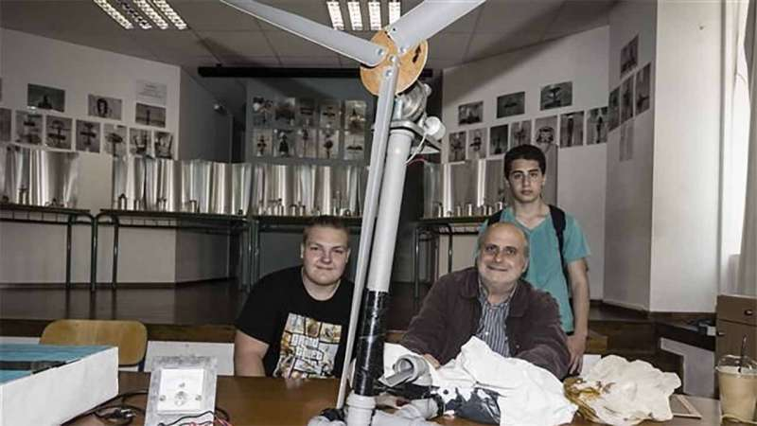
- «Ανεμογεννήτρια» των μαθητών Βοιτίλα Κριστιάν και Παπαδάκη Σταματογιώργη, του ΕΠΑΛ Νεάπολης, με επιβλέποντες καθηγητές τον κ. Θανάση Αναστασίου και κ. Μιχάλη Βιτωράκη.
- «Αυτόματος Στεγνωτήρας χεριών» των μαθητών Αντώνιου Γαργεράκη , Νικολάου Μαράκη, Δημήτρη Νικολαϊδη, Βασίλη Ξυλούρη, του 1ου Εργαστηριακού Κέντρου – 6ου ΕΠΑΛ Ηρακλείου, με επιβλέποντα καθηγητή τον κ. Νικόλαο Φανουράκη.
Ειδικό βραβείο για τη σχέση της κατασκευής με την καθημερινότητα θα λάβει η κατασκευή: «Τηλεκατευθυνόμενο ελαιοραβδιστικό» των μαθητών Μυζήρη Άλεξ, Νικόλαου Πετράκη, Περισκάνα Πολυκρόν, Τζέκα Κιαζίμ της Β Τάξης του Ενιαίου Λυκείου Βιάννου, με επιβλέποντα καθηγητή τον κ. Γεώργιο Παπαδάκη
Επαίνους συμμετοχής θα λάβουν οι παρακάτω κατασκευές:
- «Πύραυλος Νερού» των μαθητών Τίτου Λυκάκη, Λευτέρη Βατσιθιανού, Γιώργου Μεμάκη, Γιώργου Καλεντάκη της Γ τάξης του Γυμνασίου Πύργου, με επιβλέποντα καθηγητή τον κ. Γεώργιο Χατζηγεωργίου.
- «Ηλιακός Φούρνος» των μαθητριών Άννα Βελεγράκη, Φρατζέσκα – Αλεξάνδρα Δασκαλάκη, Ελένη Μπικάκη, Ελένη Στεφανάκη της Α και Β τάξης του Γυμνασίου Πύργου, με επιβλέποντα καθηγητή τον κ. Γεώργιο Χατζηγεωργίου.
- «Αρμονογράφος (εκκρεμές – ζωγράφος)» των μαθητριών Στέλλα Καρολίδη, Κατερίνα Μεραμβελιωτάκη, Δήμητρα Κουκάκη της Α τάξης του Γυμνασίου Πύργου, με επιβλέποντα καθηγητή τον κ. Γεώργιο Χατζηγεωργίου.
- «Διάταξη επίδειξης της Δύναμης Laplace» των μαθητριών Τζωρτζίνα Δρακουλάκη και Ζαχαρένια Λαμπρογιαννάκη της Γ τάξης Γυμνασίου του Παγκρήτιου Εκπαιδευτηρίου, με επιβλέποντα καθηγητή τον κ. Μανόλη Ανδρουλιδάκη.
- «Μετρητής Αντίδρασης» των μαθητριών Γαρυφαλιά Καραπιδάκη, Χριστίνα Κληρονόμου, Μαριλίζα Κούρου της Α τάξης Λυκείου του Παγκρήτιου Εκπαιδευτηρίου, με επιβλέποντα καθηγητή τον κ. Μανόλη Ανδρουλιδάκη.

Σύλλογος Φυσικών Κρήτης

